Mục lục
I. PHÂN TÍCH 3
I.1. Giới thiệu, mục tiêu phạm vi của tài liệu 3
I.2. Định nghĩa các thuật ngữ và các từ viết tắt 3
I.3. Mục tiêu xây dựng hệ thống, mô tả bài toán 3
I.4. Xác định yêu cầu 3
I.4.1 Yêu cầu chức năng 3
I.4.1.1 Chức năng đăng nhập 4
I.4.1.2 Chức năng Sao lưu dữ liệu 5
I.4.1.3 Chức năng Phục hồi dữ liệu 6
I.4.1.4 Chức năng Tham số hệ thống 6
I.4.1.5 Chức năng danh mục loại khoản 8
I.4.1.6 Chức năng danh mục ngâng hàng, kho bạc 9
I.4.1.7 Chức năng Danh mục Khoản chi 10
I.4.1.8 Chức năng Danh mục nhóm đơn vị 11
I.4.1.9 Chức năng Danh mục đơn vị 13
I.4.1.10 Nhập ngân sách năm trước chuyển sang 14
I.4.1.11 Nhập ngân sách đầu năm 16
I.4.1.12 Nhập ngân sách bổ sung 18
I.4.1.13 Cấp ngân sách 20
I.4.1.14 Tổng hợp kế hoạch năm trước chuyển sang 23
I.4.1.15 Bảng kê tình hình cấp phát ngân sách 23
I.4.1.16 Bảng kê ngân sách theo đơn vị 24
I.4.1.17 Báo cáo xem theo tháng, quý, năm 25
I.4.1.18 Báo cáo ngân sách theo đơn vị 26
I.4.1.19 Tổng hợp ngân sách 27
I.5. THIẾT KẾ PHẦN MỀM 28
I.5.1 Công nghệ sử dụng 28
I.5.2 Mô hình kiến trúc hệ thống 29
I.5.3 Các class chính trong hệ thống 30
I.5.3.1 Tầng giao diện 30
I.5.3.2 Tầng Service 30
I.5.3.3 Tầng DAO 31
I.5.3.4 Một số model chính của hệ thống 32
I.5.4 Thiết kế cơ sở dữ liệu 33
I.5.4.1 Mô hình quan hệ cơ sở dữ liệu 33
I.5.4.2 Bảng thông tin (Info) 33
I.5.4.3 Bảng VnsDonVi 34
I.5.4.4 Bảng VnsDmKhoanChi 34
I.5.4.5 Bảng VnsDmNganHang 34
I.5.4.6 Bảng VnsDmNhomDonVi 35
I.5.4.7 Bảng VnsMaLoaiKhoan 35
I.5.4.8 Bảng VnsHtSoCtMax 35
I.5.4.9 Bảng VnsLoaiChungTu 36
I.5.4.10 Bảng VnsChungTu 36
I.5.4.11 Bảng VnsGiaoDich 36
I.5.4.12 Bảng VnsCtNganSach 37
I.5.4.13 Bảng VnsKhNganSach 37

PHÂN TÍCH

Giới thiệu, mục tiêu phạm vi của tài liệu
Để đáp ứng yêu cầu và nhiệm vụ của các cơ quan tổ chức Đảng về việc quản lý thông tin, lập kế hoạch ngân sách, cấp ngân sách cho các đơn vị.
Để thực hiện tốt nhiệm vụ của các tổ chức đảng các cấp Văn phòng Trung ương Đảng mong muốn xây dựng phần mềm Cấp phát kinh phí nhằm giúp các cơ quan, tổ chức đảng thực hiện việc quản lý thông tin, lập kế hoạch, cấp ngân sách và báo cáo thống kê được hiệu quả.

Định nghĩa các thuật ngữ và các từ viết tắt
Số TT | Từ nguyên gốc | Từ viết tắt | Ghi chú
1 | Bộ Tài chính | BTC
2 | Công nghệ thông tin | CNTT
3 | Cơ sở dữ liệu | CSDL
4 | Sở Tài chính | STC
5 | Văn phòng trung ương | VPTW
6 | Cấp phát kinh phí | CPKP

Mục tiêu xây dựng hệ thống, mô tả bài toán
- Xây dựng hệ thống quản lý kế hoạch, cấp phát kinh phí cho các đơn vị trực thuộc VPTW
- Xây dựng hệ thống báo cáo quản lý kế hoạch và cấp phát kinh phí

Xác định yêu cầu

Yêu cầu chức năng
- Chức năng hệ thống
  - Đăng nhập, đăng xuất
  - Năm kế toán
  - Sao lưu dữ liệu
  - Phục hồi dữ liệu
  - Tham số hệ thống
- Chức năng danh mục
  - Danh mục ngân hàng – kho bạc
  - Danh mục loại khoản
  - Danh mục khoản chi
  - Danh mục hệ thống
  - Danh mục loại đơn vị
  - Danh mục đơn vị
- Ngân sách
  - Nhập ngân sách năm trước chuyển sang
  - Nhập ngân sách đầu năm
  - Nhập ngân sách bổ sung
  - Cấp ngân sách
- Báo cáo
  - Tổng hợp kế hoạch năm trước chuyển sang
  - Bảng kê tình hình cấp phát ngân sách
  - Bảng kê ngân sách theo đơn vị
  - Báo cáo ngân sách theo loại khoản
  - Báo cáo ngân sách theo đơn vị
  - Tổng hợp ngân sách

Chức năng đăng nhập
Mô tả chức năng: cho phép NSD đăng nhập vào hệ thống
Dòng sự kiện:
- Dòng sự kiện chính: chức năng này bắt đầu khi NSD muốn đăng nhập để sử dụng hệ thống.
- Hệ thống yêu cầu NSD nhập tên đăng nhập và mật khẩu
- Hệ thống kiểm tra tính hợp lệ của tên đăng nhập và mật khẩu đăng nhập và cho phép NSD đăng nhập vào hệ thống
- Dòng sự kiện phụ:
Tên đăng nhập hoặc mật khẩu không đúng, hệ thống sẽ kiểm tra trong CSDL tên NSD đã tồn tại chưa và mật khẩu có chính xác k? nếu sai sẽ đưa ra thông báo” Không tồn tại tên NSD” hoặc “ mật khẩu không đúng”.
Tình trạng trước: NSD bắt đầu làm việc và đăng nhập vào chương trình
Tình trạng sau: Nếu đăng nhập thành công, NSD sẽ sử dụng các chức năng tiếp theo với vai trò đã đăng nhập. Nếu không, trạng thái hệ thống sẽ không thay đổi.

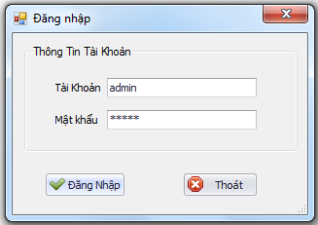

Chức năng Sao lưu dữ liệu
Mô tả chức năng: Cho phép NSD sao lưu dữ liệu hiện tại.
Dòng sự kiện
- Dòng sự kiện chính: Chức năng này bắt đầu khi NSD chọn menu “Sao lưu dữ liệu”
      - Hệ thống hiển thị giao diện chức năng Sao lưu dữ liệu
      - NSD chọn đường dẫn tới để lưu file dữ liệu
      - NSD chọn “sao lưu”
      - Hệ thống tạo ra file dữ liệu
      - NSD chọn “Thoát” bất cứ lúc nào để thoát khỏi chức năng.
- Dòng sự kiện phụ
Yêu cầu đặc biệt: NA
Tình trạng trước: Người sử dụng khởi động chức năng
Tình trạng sau: Nếu quá trình cập nhật thành công, hệ thống hiển thị thông báo “Quá trình sao lưu thành công” và tự động thoát khỏi chức nắng, nếu có lỗi hệ thống sẽ báo lại cho NSD và trạng thái chương trình không thay đổi.

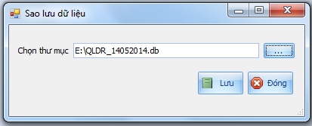

Chức năng Phục hồi dữ liệu
Mô tả chức năng: Cho phép NSD khôi phục dữ liệu đã sao lưu trước đó.
Dòng sự kiện
- Dòng sự kiện chính: Chức năng này bắt đầu khi NSD chọn menu “Khôi phục dữ liệu”
      - Hệ thống hiển thị giao diện chức năng khôi phục dữ liệu
      - NSD chọn đường dẫn tới file dữ liệu muốn khôi phục
      - NSD chọn “Khôi phục”
      - Hệ thống khôi phục dữ liệu trong file.
      - NSD chọn “Thoát” bất cứ lúc nào để thoát khỏi chức năng.
- Dòng sự kiện phụ
Yêu cầu đặc biệt: Sau khi khôi phục thành công yêu cầu khởi động lại chương trình.
Tình trạng trước: Người sử dụng khởi động chức năng
Tình trạng sau: Nếu quá trình cập nhật thành công, hệ thống hiển thị thông báo “Quá trình khôi phục dữ liệu thành công” và tự động thoát khỏi chức nắng, nếu có lỗi hệ thống sẽ báo lại cho NSD và trạng thái chương trình không thay đổi.
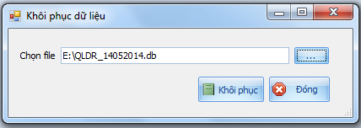

Chức năng Tham số hệ thống
Mô tả chức năng: Cho phép người sử dụng khai báo thông tin, các chức danh phục vụ việc in báo cáo.
Dòng sự kiện
- Dòng sự kiện chính: Chức năng này bắt đầu khi NSD chọn menu “Hệ thống -> Tham số hệ thống”
      - Hệ thống mở giao diện khai báo thông tin hệ thống
      - NSD chọn từng dòng trong tham số hệ thống để thay đổi giá trị.
      - NSD chọn “Lưu” hệ thống kiểm tra và lưu dữ liệu vào cơ sở dữ liệu.
- Dòng sự kiện phụ
Yêu cầu đặc biệt: NA
Tình trạng trước: Người sử dụng khởi động chức năng
Tình trạng sau: Nếu quá trình cập nhật thành công, các thông tin cập nhật mới hoặc sửa đổi lưu lại vào hệ thống. Nếu không, trạng thái của hệ thống không đổi.
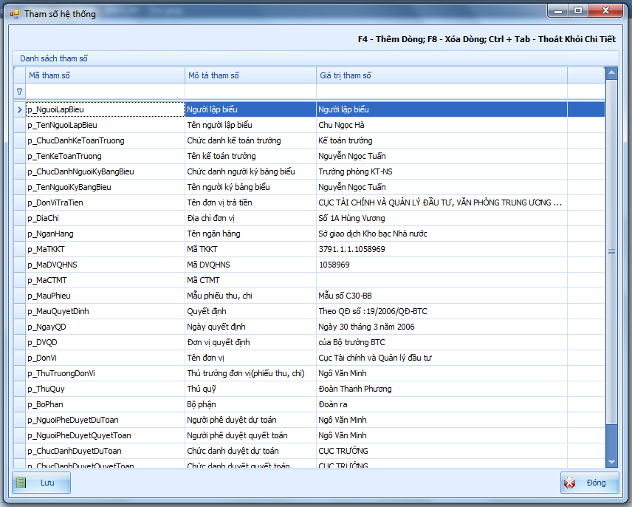

Chức năng danh mục loại khoản
Mô tả chức năng: cho phép NSD quản lý các loại khoản.
Dòng sự kiện:
- Dòng sự kiện chính: Chức năng bắt đầu khi NSD muốn khai báo thêm, sửa, xóa các loại khoản.
- Hệ thống hiển thị form Danh mục loại khoản.
- NSD chọn “Thêm mới”.
- Hệ thống cho phép NSD thêm các thông tin quản lý về loại, khoản
  - Chương
  - Mã cha
  - Mã loại khoản
  - Tên loại – khoản
  - Hạng
  - Mô tả
- NSD chọn “ Lưu” hoặc bấm tổ hợp phím “ctrl +s”.
- Hệ thống lưu thông tin mục, tiểu mục vừa nhập vào CSDL.
- NSD chọn “Hủy”. Hệ thống sẽ thoát khỏi trạng thái hiện tại của form và trở về trạng thái mới load form.
- NSD chọn “Sửa”
- Hệ thống hiển thị các trường dữ liệu được phép sửa:
  - Chương
  - Mã cha
  - Mã loại khoản
  - Tên loại – khoản
  - Hạng
  - Mô tả
- NSD chọn “Lưu”. Hệ thống kiểm tra và lưu thông tin loại khoản vào CSDL.
- NSD chọn từng loại khoản muốn xóa.
- NSD chọn “Thoát” Hệ thống thoát khỏi form hiện tại.
- Dòng sự kiện phụ:
- NSD chú ý chọn mục cha cho đúng.
Tình trạng trước: NA.
Tình trạng sau: Nếu đăng nhập thành công, hệ thống sẽ lưu đảng bộ thông tin muc, tiểu mục vào cơ sở dữ liệu. Nếu xóa thành công sẽ có thông báo tới NSD.
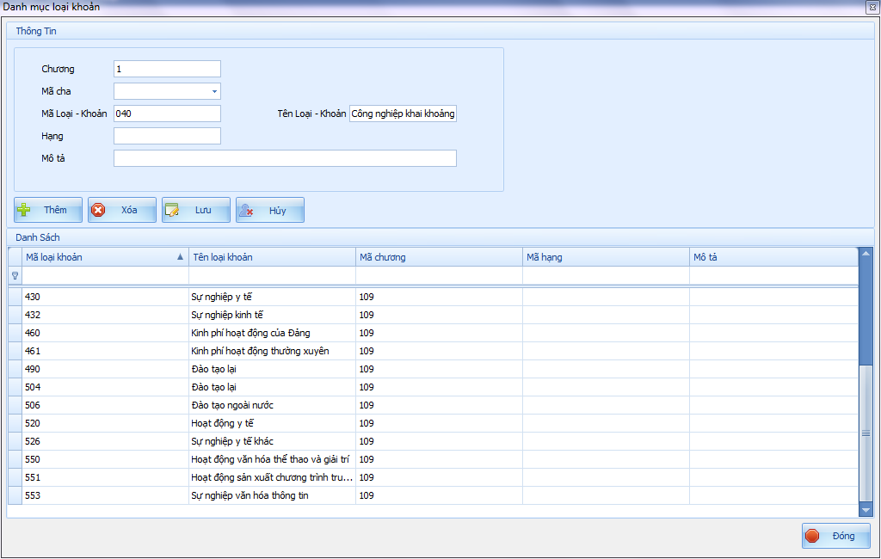

Chức năng danh mục ngâng hàng, kho bạc
Mô tả chức năng: cho phép NSD quản lý các ngân hàng – kho bạc, cho phép NSD thêm mới, sửa, xóa.
Dòng sự kiện:
- Dòng sự kiện chính: Chức năng bắt đầu khi NSD muốn khai báo thêm, sửa, xóa danh mục quốc gia.
- Hệ thống hiển thị form Danh mục ngân hàng – kho bạc
- NSD chọn “Thêm mới”.
- Hệ thống cho phép NSD thêm các thông tin quản lý về ngân hàng – kho bạc
  - Mã
  - Tên
  - Mô tả
- NSD chọn “ Lưu” hoặc bấm tổ hợp phím “ctrl +s”.
- Hệ thống lưu thông tin ngân hàng – kho bạc vừa nhập vào CSDL.
- NSD chọn “Hủy”. Hệ thống sẽ thoát khỏi trạng thái hiện tại của form và trở về trạng thái mới load form.
- NSD chọn “Sửa”
- Hệ thống hiển thị các trường dữ liệu được phép sửa:
  - Mã
  - Tên
  - Mô tả
- NSD chọn “Lưu”. Hệ thống kiểm tra và lưu thông tin ngân hàng – kho bạc vào CSDL.
- NSD chọn từng ngân hàng – kho bạc muốn xóa.
- NSD chọn “Thoát” Hệ thống thoát khỏi form hiện tại.
Tình trạng trước: NA.
Tình trạng sau: Nếu đăng nhập thành công và các thao thác, thêm mới, xóa thành công thì hệ thống sẽ lưu thông tin quốc gia vào cơ sở dữ liệu. Nếu xóa thành công sẽ có thông báo tới NSD.
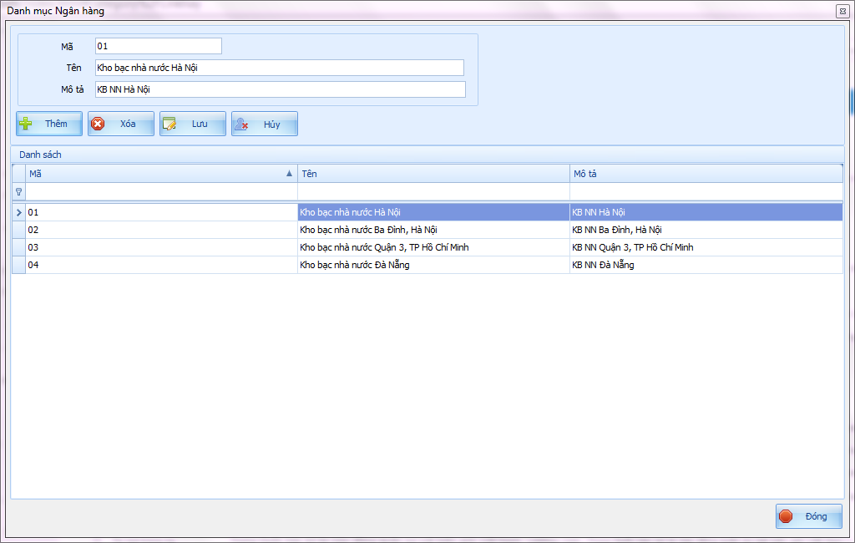

Chức năng Danh mục Khoản chi
Mô tả chức năng: cho phép NSD quản lý các Khoản chi, cho phép NSD thêm mới, sửa, xóa.
Dòng sự kiện:
- Dòng sự kiện chính: Chức năng bắt đầu khi NSD muốn khai báo thêm, sửa, xóa danh mục quốc gia.
- Hệ thống hiển thị form Danh mục Khoản chi
- NSD chọn “Thêm mới”.
- Hệ thống cho phép NSD thêm các thông tin quản lý về Khoản chi
  - Mã
  - Tên
  - Mô tả
- NSD chọn “ Lưu” hoặc bấm tổ hợp phím “ctrl +s”.
- Hệ thống lưu thông tin Khoản chi vừa nhập vào CSDL.
- NSD chọn “Hủy”. Hệ thống sẽ thoát khỏi trạng thái hiện tại của form và trở về trạng thái mới load form.
- NSD chọn “Sửa”
- Hệ thống hiển thị các trường dữ liệu được phép sửa:
  - Mã
  - Tên
  - Mô tả
- NSD chọn “Lưu”. Hệ thống kiểm tra và lưu thông tin Khoản chi vào CSDL.
- NSD chọn từng Khoản chi muốn xóa.
- NSD chọn “Thoát” Hệ thống thoát khỏi form hiện tại.
Tình trạng trước: NA.
Tình trạng sau: Nếu đăng nhập thành công và các thao thác, thêm mới, xóa thành công thì hệ thống sẽ lưu thông tin quốc gia vào cơ sở dữ liệu. Nếu xóa thành công sẽ có thông báo tới NSD.
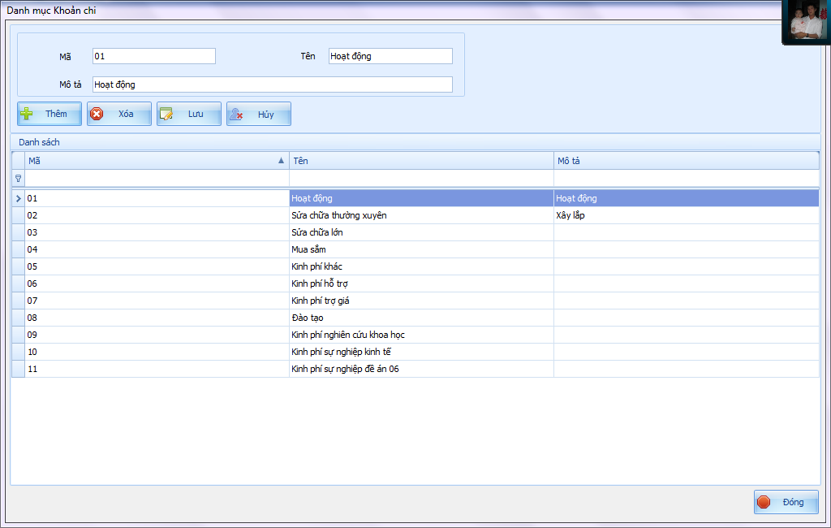

Chức năng Danh mục nhóm đơn vị
Mô tả chức năng: cho phép NSD quản lý các thông tin về loại đơn vị, chức năng cho phép thêm mới, sửa, xóa các thông tin về loại đơn vị.
Dòng sự kiện:
- Dòng sự kiện chính: Chức năng bắt đầu khi NSD muốn khai báo thêm, sửa, xóa danh mục loại đơn vị.
- Hệ thống hiển thị form Danh mục nhóm đơn vị
- NSD chọn “Thêm mới”.
- Hệ thống cho phép NSD thêm các thông tin quản lý nhóm đơn vị
  - Mã nhóm
  - Tên tên nhóm
  - Mô tả
- NSD chọn “ Lưu” hoặc bấm tổ hợp phím “ctrl +s”.
- Hệ thống lưu thông tin danh mục nhóm đơn vị vừa nhập vào CSDL.
- NSD chọn “Hủy”. Hệ thống sẽ thoát khỏi trạng thái hiện tại của form và trở về trạng thái mới load form.
- NSD chọn “Sửa”
- Hệ thống hiển thị các trường dữ liệu được phép sửa:
  - Mã nhóm
  - Tên tên nhóm
  - Mô tả
- NSD chọn “Lưu”. Hệ thống kiểm tra và lưu thông tin danh mục nhóm đơn vị vào CSDL.
- NSD chọn từng giá trị muốn xóa.
- NSD chọn “Thoát” Hệ thống thoát khỏi form hiện tại.
- Dòng sự kiện phụ:NA
Tình trạng trước: NA.
Tình trạng sau: Nếu đăng nhập thành công và các thao thác, thêm mới, xóa thành công thì hệ thống sẽ lưu thông tin nhóm đơn vị vào cơ sở dữ liệu. Nếu xóa thành công sẽ có thông báo tới NSD.

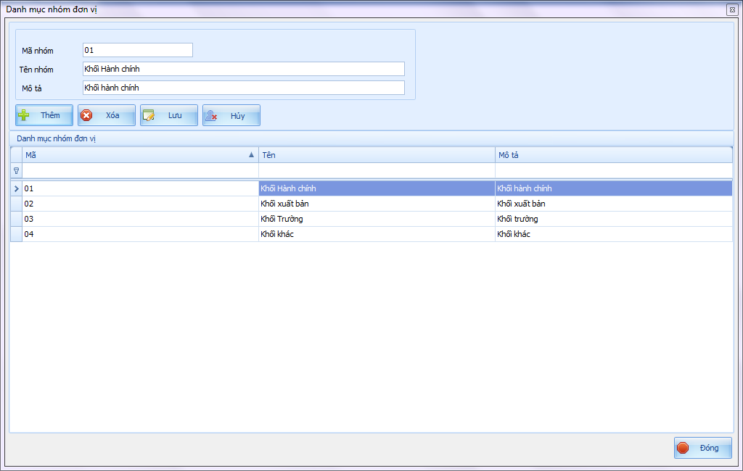

Chức năng Danh mục đơn vị
Mô tả chức năng: cho phép NSD quản lý các đơn vị các đoàn ra đi công tác nước ngoài, cho phép NSD thêm mới, sửa, xóa thông tin đơn vị.
Dòng sự kiện:
- Dòng sự kiện chính: Chức năng bắt đầu khi NSD muốn khai báo thêm, sửa, xóa danh mục đơn vị.
- Hệ thống hiển thị form Danh mục Đơn vị
- NSD chọn “Thêm mới”.
- Hệ thống cho phép NSD thêm các thông tin quản lý về đơn vị
  - Tên chức vụ
  - Hệ số A
  - Hệ số B
- NSD chọn “ Lưu” hoặc bấm tổ hợp phím “ctrl +s”.
- Hệ thống lưu thông tin chức vụ vừa nhập vào CSDL.
- NSD chọn “Hủy”. Hệ thống sẽ thoát khỏi trạng thái hiện tại của form và trở về trạng thái mới load form.
- NSD chọn “Sửa”
- Hệ thống hiển thị các trường dữ liệu được phép sửa:
  - Mã đơn vị
  - Tên đơn vị
  - Loại đơn vị
- NSD chọn “Lưu”. Hệ thống kiểm tra và lưu thông tin chức vụ vào CSDL.
- NSD chọn từng đơn vị muốn xóa.
- NSD chọn “Thoát” Hệ thống thoát khỏi form hiện tại.
- Dòng sự kiện phụ:NA
Tình trạng trước: NA.
Tình trạng sau: Nếu đăng nhập thành công và các thao thác, thêm mới, xóa thành công thì hệ thống sẽ lưu thông tin đơn vị vào cơ sở dữ liệu. Nếu xóa thành công sẽ có thông báo tới NSD.
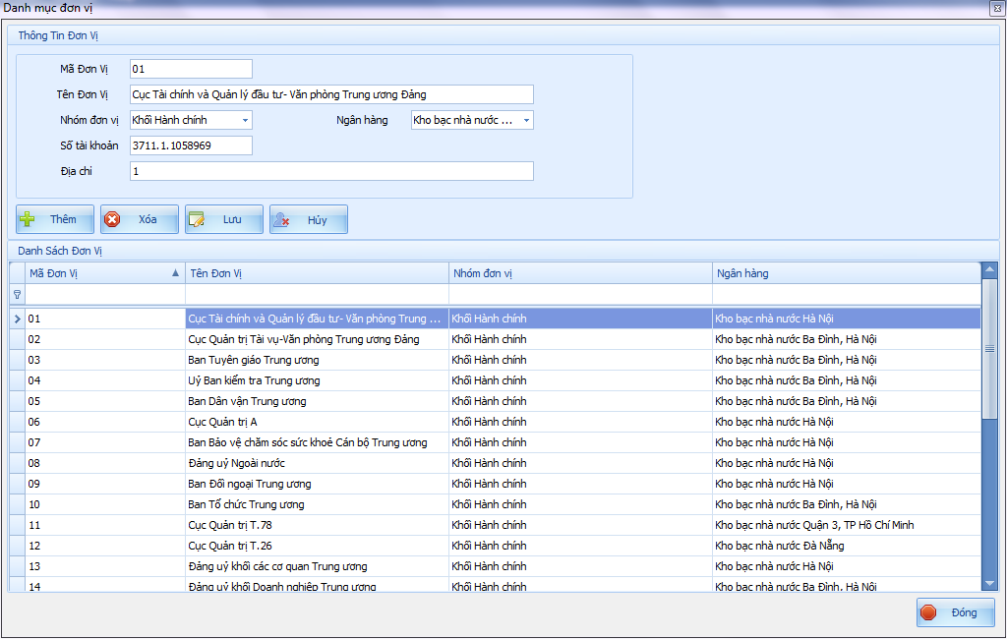

Nhập ngân sách năm trước chuyển sang
Mô tả chức năng: cho phép NSD quản lý các kế hoạch ngân sách từ năm trước chuyển sang của các đơn vị.
Dòng sự kiện:
- Dòng sự kiện chính: Chức năng bắt đầu khi NSD muốn khai báo thêm, sửa, xóa các ngân sách từ năm trước chuyển sang của các đơn vị.
  - Hệ thống hiển thị danh sách các kế hoạch cấp phát từ năm trước chuyển sang của các đơn vị
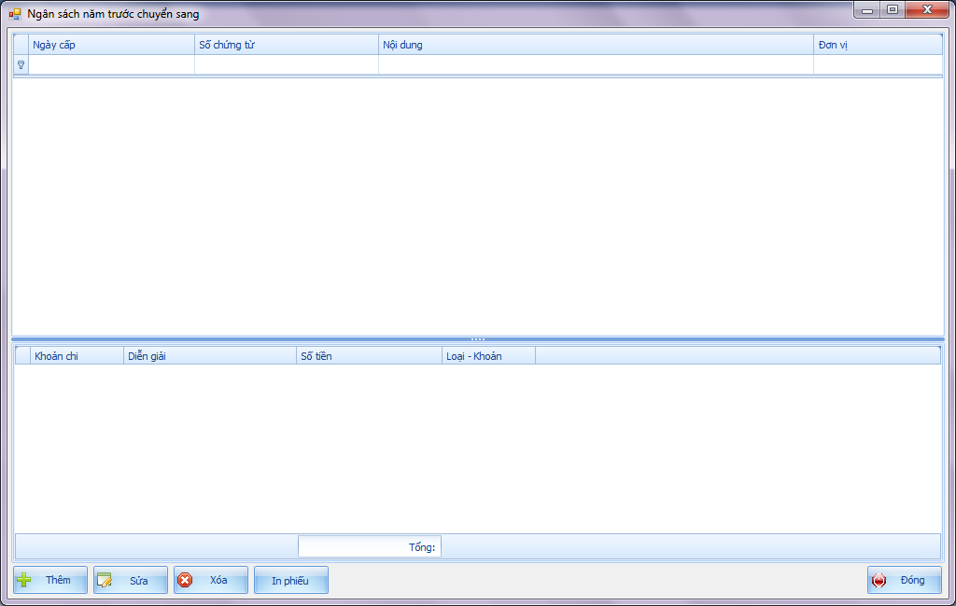
Danh sách
- Khi người dùng “Thêm” hoặc “Sửa”, hệ thống cho phép NSD quản lý các thông tin sau:
  - Số phiếu
  - Ngày chứng từ
  - Đơn vị
  - Nội dung cấp phát
  - Khoán chi
  - Loại khoản
  - Nội dung
  - Số tiền
- NSD chọn “Lưu”. Hệ thống kiểm tra và lưu thông tin chức vụ vào CSDL.
- NSD chọn từng phiếu cấp phát muốn xóa.
- NSD chọn “Thoát” Hệ thống thoát khỏi form hiện tại.
Tình trạng trước: NA.
Tình trạng sau: Nếu đăng nhập thành công và các thao thác, thêm mới, xóa thành công thì hệ thống sẽ lưu thông tin đơn vị vào cơ sở dữ liệu. Nếu xóa thành công sẽ có thông báo tới NSD
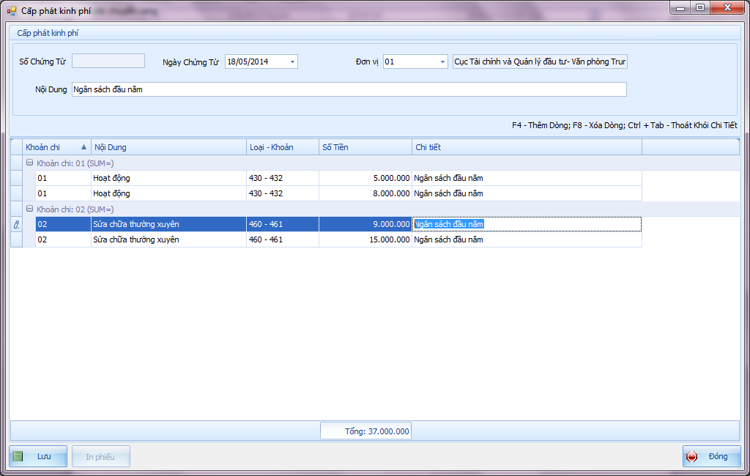

Nhập ngân sách đầu năm
Mô tả chức năng: cho phép NSD quản lý các kế hoạch ngân sách đầu năm của các đơn vị.
Dòng sự kiện:
- Dòng sự kiện chính: Chức năng bắt đầu khi NSD muốn khai báo thêm, sửa, xóa các cấp phát ngân sách đầu năm của các đơn vị.
Hệ thống hiển thị danh sách các kế hoạch cấp phát ngân sách đầu năm của các đơn vị
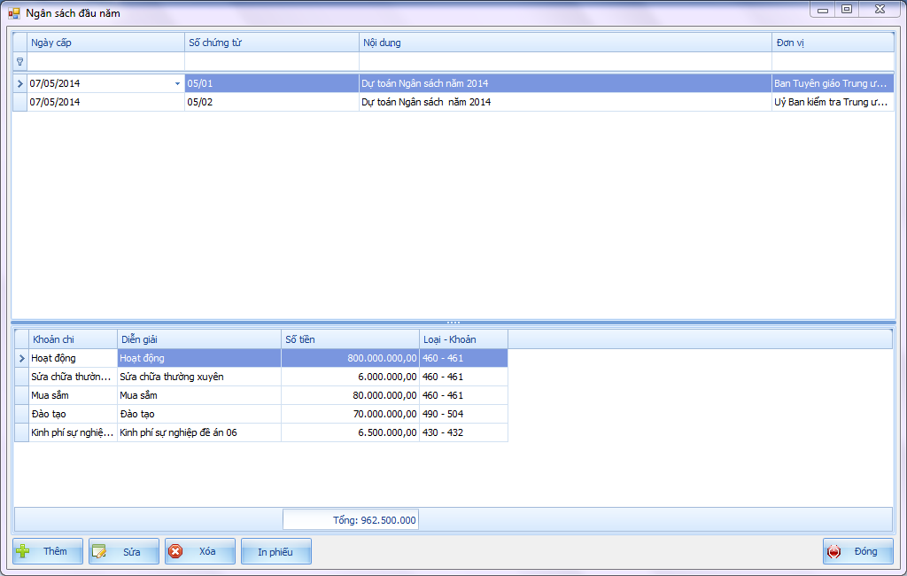
- Khi người dùng “Thêm” hoặc “Sửa”, hệ thống cho phép NSD quản lý các thông tin sau:
  - Số phiếu
  - Ngày chứng từ
  - Đơn vị
  - Nội dung cấp phát
  - Khoán chi
  - Loại khoản
  - Nội dung
  - Số tiền
- NSD chọn “Lưu”. Hệ thống kiểm tra và lưu thông tin chức vụ vào CSDL.
- NSD chọn từng phiếu cấp phát muốn xóa.
- NSD chọn “Thoát” Hệ thống thoát khỏi form hiện tại.
Tình trạng trước: NA.
Tình trạng sau: Nếu đăng nhập thành công và các thao thác, thêm mới, xóa thành công thì hệ thống sẽ lưu thông tin cấp phát vào cơ sở dữ liệu. Nếu xóa thành công sẽ có thông báo tới NSD
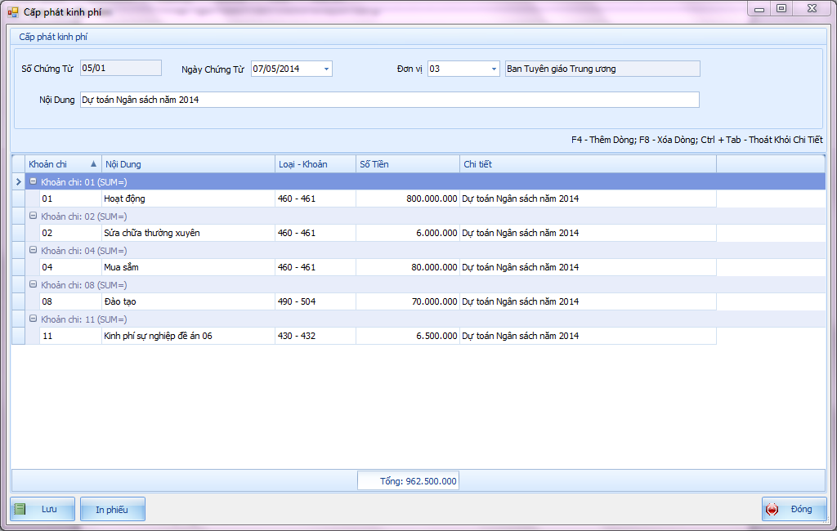

Nhập ngân sách bổ sung
Mô tả chức năng: cho phép NSD quản lý các kế hoạch ngân sách bổ sung trong năm của các đơn vị.
Dòng sự kiện:
- Dòng sự kiện chính: Chức năng bắt đầu khi NSD muốn khai báo thêm, sửa, xóa các ngân sách bổ sung trong năm đầu năm của các đơn vị.
Hệ thống hiển thị danh sách các kế hoạch cấp phát ngân sách bổ sung trong năm của các đơn vị
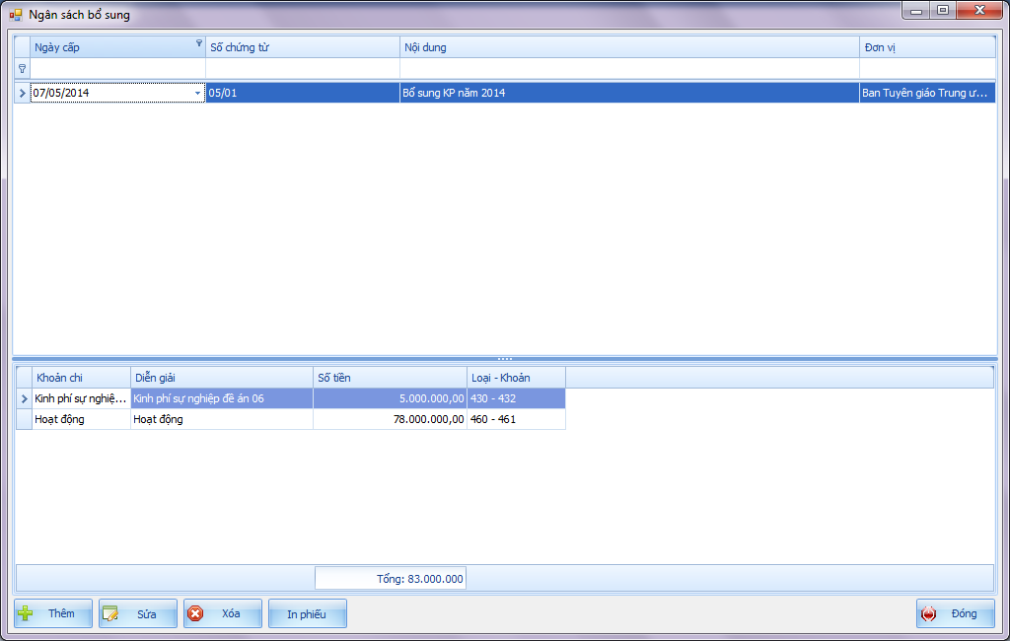
- Khi người dùng “Thêm” hoặc “Sửa”, hệ thống cho phép NSD quản lý các thông tin sau:
  - Số phiếu
  - Ngày chứng từ
  - Đơn vị
  - Nội dung cấp phát
  - Khoán chi
  - Loại khoản
  - Nội dung
  - Số tiền
- NSD chọn “Lưu”. Hệ thống kiểm tra và lưu thông tin chức vụ vào CSDL.
- NSD chọn từng phiếu cấp phát muốn xóa.
- NSD chọn “Thoát” Hệ thống thoát khỏi form hiện tại.
Tình trạng trước: NA.
Tình trạng sau: Nếu đăng nhập thành công và các thao thác, thêm mới, xóa thành công thì hệ thống sẽ lưu thông tin cấp phát vào cơ sở dữ liệu. Nếu xóa thành công sẽ có thông báo tới NSD
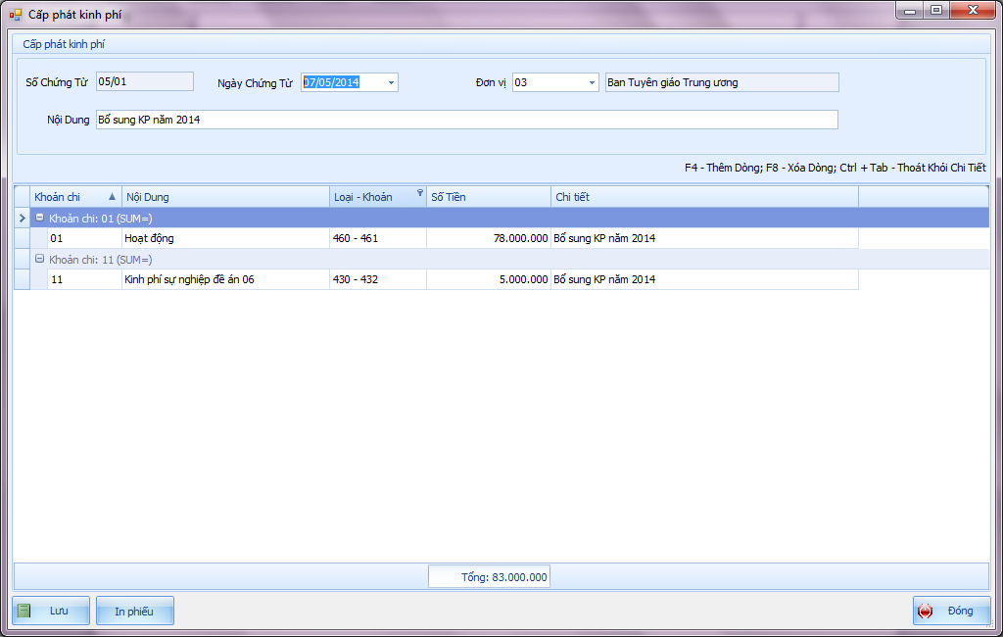

Cấp ngân sách
Mô tả chức năng: cho phép NSD quản lý các phiếu cấp phát kinh phí trong năm của các đơn vị.
Dòng sự kiện:
- Dòng sự kiện chính: Chức năng bắt đầu khi NSD muốn khai báo thêm, sửa, xóa các ngân sách bổ sung trong năm đầu năm của các đơn vị.
Hệ thống hiển thị danh sách các phiếu cấp phát kinh phí trong năm của các đơn vị
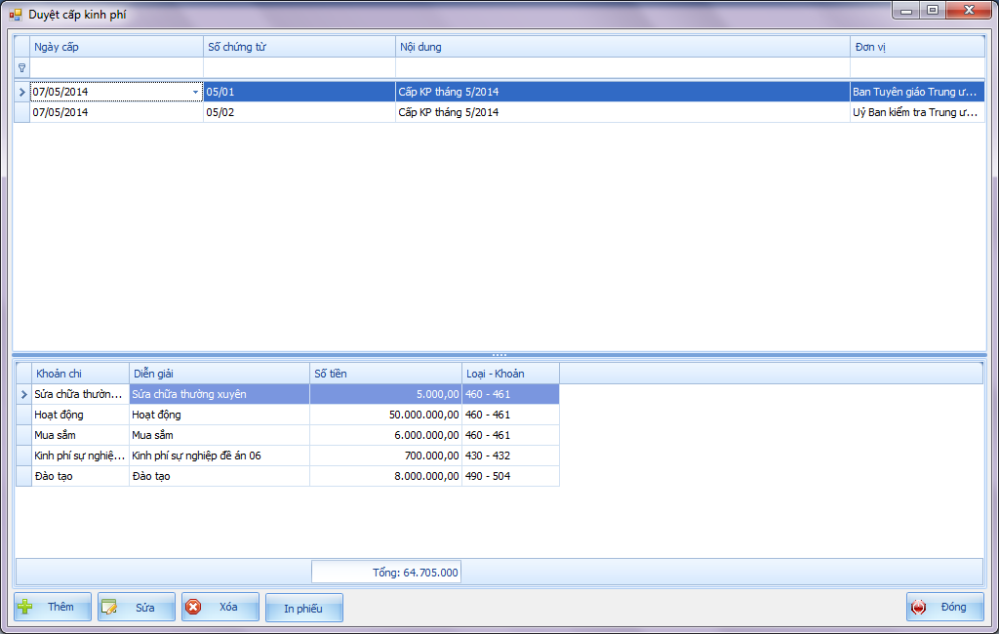
- Khi người dùng “Thêm” hoặc “Sửa”, hệ thống cho phép NSD quản lý các thông tin sau:
  - Số phiếu
  - Ngày chứng từ
  - Đơn vị
  - Nội dung cấp phát
  - Khoán chi
  - Loại khoản
  - Nội dung
  - Số tiền
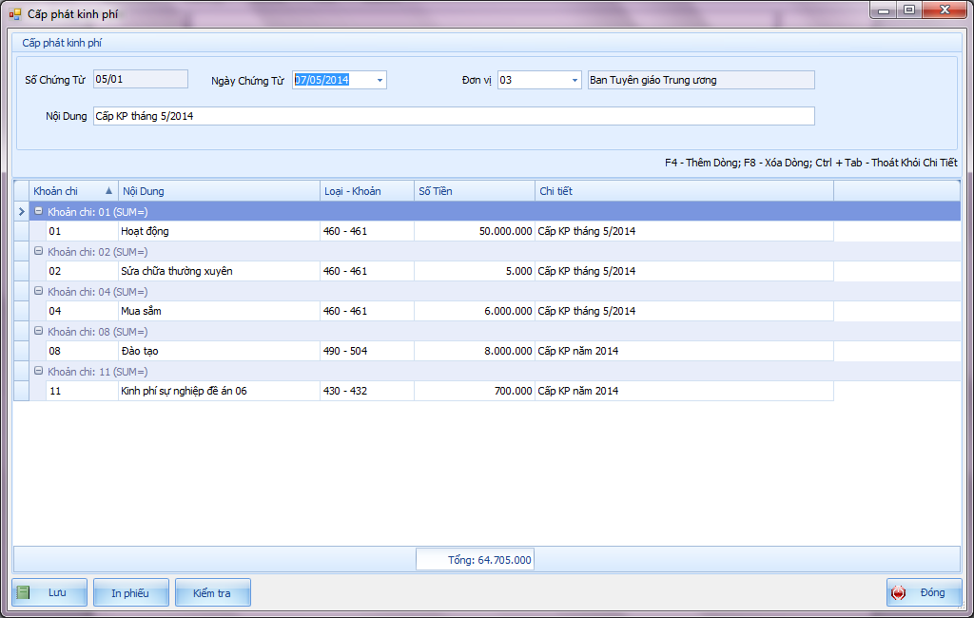
- NSD chọn “Lưu”. Hệ thống kiểm tra và lưu thông tin chức vụ vào CSDL.
- NSD chọn từng phiếu cấp phát muốn xóa.
- NSD chọn “Thoát” Hệ thống thoát khỏi form hiện tại.
- Dòng sự kiện phụ: Cho phép NSD kiểm tra tổng thể tình hình kế hoạch và cấp phát kinh phí trong năm của đơn vị đang cấp
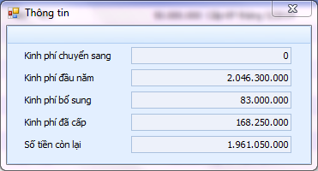

Tình trạng trước: NA.
Tình trạng sau: Nếu đăng nhập thành công và các thao thác, thêm mới, xóa thành công thì hệ thống sẽ lưu thông tin cấp phát vào cơ sở dữ liệu. Nếu xóa thành công sẽ có thông báo tới NSD

Tổng hợp kế hoạch năm trước chuyển sang
Mô tả chức năng: Chức năng thực hiện cuối năm, cho phép NSD tổng hợp kế hoạch và cấp phát kinh phí của đơn vị, chuyển số dư kế hoạch cấp phát sang năm sau.
Dòng sự kiện:
NSD nhập năm cần tổng hợp sau đó ấn chức năng thực hiện.
Tình trạng trước: Chưa có các phiếu kế hoạch năm trước chuyển sang của năm tiếp theo.
Tình trạng sau: Khi thực hiện thành công, hệ thống sẽ thông báo. Hệ thống sẽ tổng hợp kế hoạch và cấp phát trong năm và tạo phiếu kế hoạch của năm trước chuyển sang sẽ được lưu cho năm kế tiếp
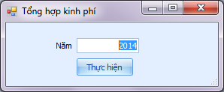

Bảng kê tình hình cấp phát ngân sách
Mô tả chức năng: cho phép NSD lập bảng kê tình hình cấp phát kinh phí trong thời gian lập báo cáo
Báo cáo xem theo tháng, quý, năm
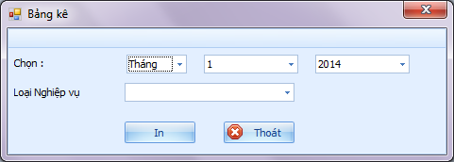

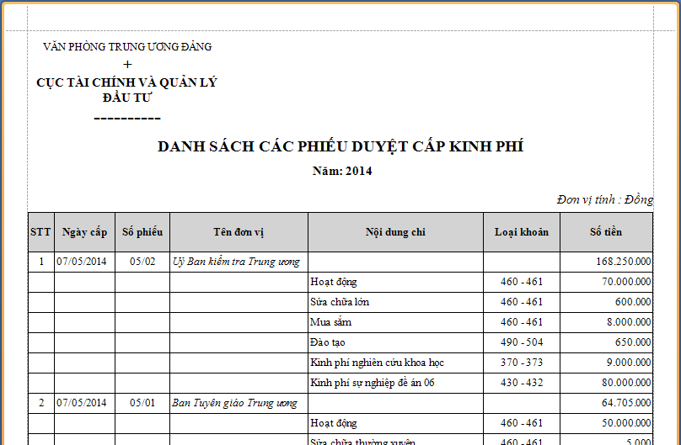

Bảng kê ngân sách theo đơn vị
Mô tả chức năng: cho phép NSD lập bảng kê tình hình cấp phát kinh phí trong thời gian lập báo cáo
Báo cáo xem theo tháng, quý, năm

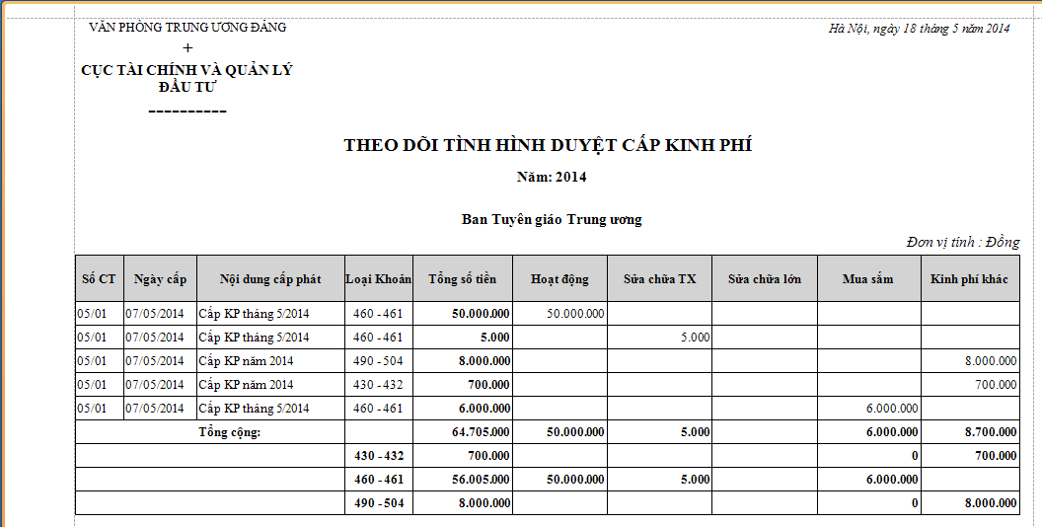
Báo cáo ngân sách theo loại khoản
Mô tả chức năng: cho phép NSD xem báo cáo tình hình cấp phát kinh phí trong thời gian lập báo cáo

Báo cáo tổng hợp tình hình kinh phí

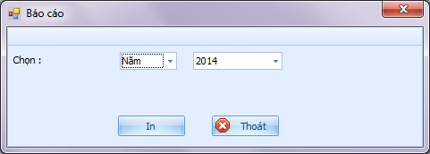
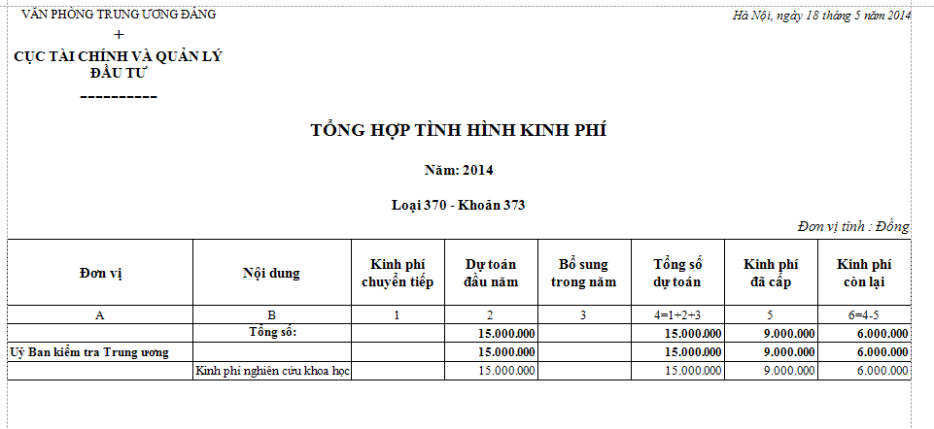

Báo cáo ngân sách theo đơn vị
Mô tả chức năng: cho phép NSD xem báo cáo tình hình cấp phát kinh phí trong thời gian lập báo cáo
Báo cáo xem theo tháng, quý, năm

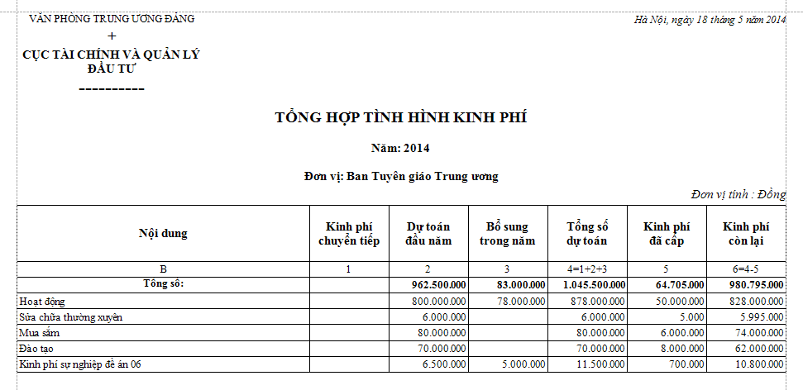

Tổng hợp ngân sách
Mô tả chức năng: cho phép NSD xem báo cáo tình hình cấp phát kinh phí trong thời gian lập báo cáo
Báo cáo xem theo tháng, quý, năm

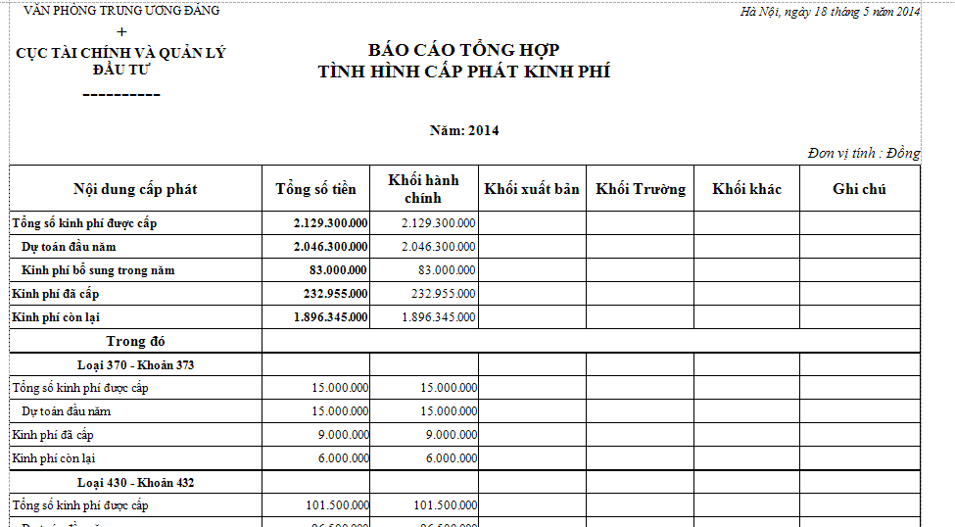

THIẾT KẾ PHẦN MỀM

Công nghệ sử dụng
- Xây dựng trên nền tảng công nghệ .Net (2.0) đảm bảo tích hợp với IMAS để có thể thực hiện module thu đảng phí đến chi bộ thôn và tương đương (thực hiện với các đảng bộ cơ sở sử dụng IMAS).
- Cơ sở dữ liệu sử dụng : SQL Lite và hỗ trợ có khả năng chạy được với SQL Server 2000 và 2005 nếu có yêu cầu.
- Sử dụng kết nối dabase dùng Nhibernate (nhằm đảm bảo có thể hỗ trợ sử dụng nhiều cơ sở dữ liệu khác nhau).

Mô hình kiến trúc hệ thống
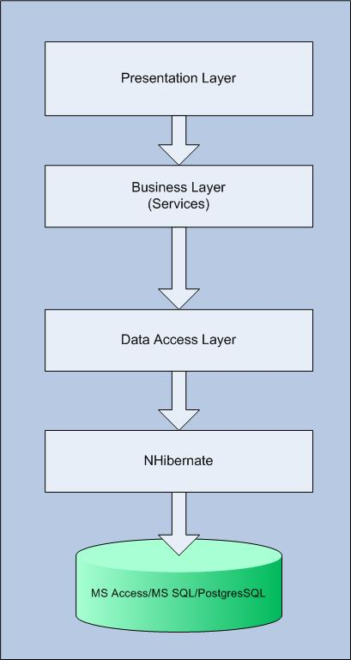
Hệ thống được thiết kế theo mô hình đa lớp, các lớp chính bao gồm :
- Tầng giao diện : các Form ứng dụng
- Tầng dịch vụ (Business Logic Layer – bao gồm việc xử lý nghiệp vụ)
- Tẩng kết nối database thực hiện việc kết nối tới database, việc kết nối database được thực hiện thông qua Nhibernate Framework là nền tảng cho phép thực hiện việc kết nối tới nhiều cơ sở dữ liệu khác nhau mà không cần phải thực hiện việc viết lại Code chương trình. Các cơ sở dữ liệu được hỗ trợ bao gồm : Ms Access/MsSQL Server 2000+ và PostgresSQL (đối với phân hệ triển khai thu đảng phí trực tiếp đến từng cá nhân).

Các class chính trong hệ thống
Hệ thống được phân làm 3 tầng chính

Tầng giao diện
Bao gồm 1 số class chính được thực hiện thông qua Windows Form. Mỗi Form tương ứng với một màn hình xử lý trên giao diện. Tương ứng với các Form hiển thị tại phần chức năng.

Tầng Service
Tầng giao diện sẽ thực hiện việc gọi xử lý logic xuống tầng dưới gọi là tầng Service. Về bản chất tầng Service là nơi xử lý nghiệp vụ. Xử lý các thuật toán và các vấn đề nghiệp vụ khác.
Hệ thống có các Service chính sau :
STT | Tên Service | Các hàm chính | Chức năng
1 | ReportCapPhatService | - GetNganSachTongHop  - GetNganSachTongHop TheoDonVi | - Lấy dữ liệu ngân sách  - Lấy dữ liệu ngân sách chi tiết theo đơn vị
2 | VnsChungTuService | - LoadByChungTu  - LoadBy | - Lấy danh sách cấp phát kinh phí  - Lấy danh sách cấp phát theo tham số
3 | VnsCtNganSachService
4 | VnsDmDonViService | - List | Lấy danh sách các đơn vị
5 | VnsDmKhoanChiService | - List | Lấy danh sách các khoản chi theo quy định
6 | VnsDmNganHangService | - List | Lấy danh sách các ngân hàng kho bạc
7 | VnsDmNhomDonViService | - List | Lấy danh sách các nhóm đơn vị
8 | VnsGiaoDichService
9 | VnsHtSoCtMaxService
10 | VnsKhNganSachService | - LoadByChungTu  - LoadBy | Lấy danh sách các phiếu lập kế hoạch
11 | VnsLoaiChungTuService | - GetByMa  - GetSoCT_prefix  - ResetSoChungTu | Quản lý số chứng từ của các loại phiếu
12 | VnsMaLoaiKhoanService | - List | Danh sách loại, khoản được quản lý trong hệ thống

Tầng DAO
Tầng truy vấn trực tiếp vào cơ sở dữ liệu
STT | Tên DAO | Các hàm chính | Chức năng
1 | ReportCapPhatDao | - GetNganSachTongHop  - GetNganSachTongHop TheoDonVi | - Lấy dữ liệu ngân sách  - Lấy dữ liệu ngân sách chi tiết theo đơn vị
2 | VnsChungTuDao | - LoadByChungTu  - LoadBy | - Lấy danh sách cấp phát kinh phí  - Lấy danh sách cấp phát theo tham số
3 | VnsCtNganSachDao
4 | VnsDmDonViDao | - List | Lấy danh sách các đơn vị
5 | VnsDmKhoanChiDao | - List | Lấy danh sách các khoản chi theo quy định
6 | VnsDmNganHangDao | - List | Lấy danh sách các ngân hàng kho bạc
7 | VnsDmNhomDonViDao | - List | Lấy danh sách các nhóm đơn vị
8 | VnsGiaoDichDao
9 | VnsHtSoCtMaxDao
10 | VnsKhNganSachDao | - LoadByChungTu  - LoadBy | Lấy danh sách các phiếu lập kế hoạch
11 | VnsLoaiChungTuDao | - GetByMa  - GetSoCT_prefix  - ResetSoChungTu | Quản lý số chứng từ của các loại phiếu
12 | VnsMaLoaiKhoanDao | - List | Danh sách loại, khoản được quản lý trong hệ thống

Một số model chính của hệ thống
Hệ thống không giao tiếp trực tiếp với Database mà thông qua Nhinbernate. Nhibernate sẽ làm nhiệm vụ thực hiện chuyển đổi (ánh xạ) mỗi bảng trong Database tương ứng với 1 Model (class) trong hệ thống. Các model chính trong hệ thống gồm :
STT | Tên Model | Các thuốc tính  (Xem chi tiết thiết kế DB) | Chức năng
1 | ReportCapPhat |  | Báo cáo tổng hợp
2 | VnsChungTu |  | - Lấy danh sách cấp phát kinh phí  - Lấy danh sách cấp phát theo tham số
3 | VnsCtNganSach |  | Thông tin về chứng từ cấp phát ngân sách
4 | VnsDmDonVi |  | Thông tin đơn vị
5 | VnsDmKhoanChi |  | Thông tin về danh mục khoản chi
6 | VnsDmNganHang |  | Thông tin về danh mục ngân hàng – kho bạc
7 | VnsDmNhomDonVi |  | Thông tin về nhóm đơn vị
8 | VnsGiaoDich |  | Thông tin về kế hoạch cấp phát
9 | VnsHtSoCtMax |  | Thông tin về số chứng từ lớn nhất
10 | VnsKhNganSach |  | Chi tiết kế hoạch ngân sách
11 | VnsLoaiChungTu |  | Danh mục loại chứng từ
12 | VnsMaLoaiKhoan |  | Danh mục loại, khoản

Thiết kế cơ sở dữ liệu

Mô hình quan hệ cơ sở dữ liệu
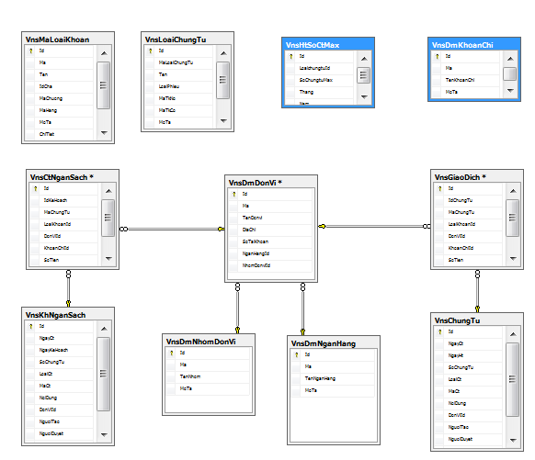

Bảng thông tin (Info)
- Dùng để lưu trữ thông tin về hệ thống trong chương trình.
- Cấu trúc bảng dữ liệu:
Tên trường | Kiểu dữ liệu | Mô tả
Id | guid | Id tự sinh
Ma | varchar(32) | Mã giá trị
GiaTri | nvarchar(128) | Giá trị
MoTa | nvarchar(128) | Mô tả
TrangThai | int | Trạng thái sử dụng

Bảng VnsDonVi
Dùng để lưu trữ các đơn vị NSD cần quản lý
Cấu trúc bảng dữ liệu
Tên trường | Kiểu dữ liệu | Mô tả
Id | guid | Id tự sinh
Ma | varchar(32) | Mã đơn vị
TenDonvi | nvarchar(128) | Tên đơn vị
DiaChi | nvarchar(512) | Địa chỉ
SoTaiKhoan | varchar(32) | Số tài khoản
NganHangId | guid | Fk: Liên kết tới bảng ngân hàng
NhomDonviId | guid | Fk: liên kết tới bảng Nhóm đơn vị

Bảng VnsDmKhoanChi
Dùng để lưu trữ các khoản chi NSD cần quản lý
Cấu trúc bảng dữ liệu
Tên trường | Kiểu dữ liệu | Mô tả
Id | guid | Id tự sinh
Ma | varchar(32) | Mã khoản chi
TenKhoanChi | nvarchar(128) | Tên khoan chi
MoTa | nvarchar(512) | Mô tả

Bảng VnsDmNganHang
Dùng để lưu trữ các danh mục ngân hàng NSD cần quản lý
Cấu trúc bảng dữ liệu
Tên trường | Kiểu dữ liệu | Mô tả
Id | guid | Id tự sinh
Ma | varchar(32) | Mã ngân hàng
TenNganHang | nvarchar(128) | Tên ngân hàng
MoTa | nvarchar(512) | Mô tả

Bảng VnsDmNhomDonVi
Dùng để lưu trữ các danh mục nhóm đơn vị NSD cần quản lý
Cấu trúc bảng dữ liệu
Tên trường | Kiểu dữ liệu | Mô tả
Id | guid | Id tự sinh
Ma | varchar(32) | Mã nhóm đơn vị
TenNhom | nvarchar(128) | Tên nhóm đơn vị
MoTa | nvarchar(512) | Mô tả

Bảng VnsMaLoaiKhoan
Dùng để lưu trữu các danh mục loại khoản NSD cần quản lý
Cấu trúc bảng dữ liệu
Tên trường | Kiểu dữ liệu | Mô tả
Id | guid | Id tự tăng
Ma | varchar(32) | Mã chứng từ
Ten | nvarchar(128) | Tên chứng từ
IdCha | guid | Id Loại
MaChuong | varchar(32) | Mã chương
Mahang | varchar(32) | Mã hạng
MoTa | nvarchar(512) | Mô tả
ChiTiet | int | Chi tiết
MaCha | varchar(32) | Mã loại

Bảng VnsHtSoCtMax
Dùng để lưu trữ các thông tin về số chứng từ của hệ thống
Cấu trúc bảng dữ liệu
Tên trường | Kiểu dữ liệu | Mô tả
Id | guid | Id tự sinh
LoaichungtuId | guid | Fk: Liên kết tới VnsLoaiChungTu
SoChungTuMax | int | Số chứng từ lớn nhất theo loại chứng từ
Thang | int | Tháng
Nam | int | Năm

Bảng VnsLoaiChungTu
Dùng để lưu trữ các thông tin về loại chứng từ của hệ thống
Cấu trúc bảng dữ liệu
Tên trường | Kiểu dữ liệu | Mô tả
Id | guid | Id tự tăng
MaLoaiChungTu | varchar(32) | Mã loại chứng từ
Ten | nvarchar(128) | Tên
LoaiPhieu | int | Loại phiếu
MaTkNo | varchar(32) | Mã tài khoản nợ
MaTkCo | varchar(32) | Mã tài khoản có
MoTa | nvarchar(128) | Mô tả
MauSoCt | varchar(32) | Mẫu quy định sinh số chứng từ

Bảng VnsChungTu
Dùng để lưu trữ các thông tin về danh sách các phiếu cấp kinh phí cho đơn vị
Cấu trúc bảng dữ liệu
Tên trường | Kiểu dữ liệu | Mô tả
Id | guid | Id tự sinh
NgayCt | datetime | Ngày nhập phiếu
NgayHt | datetime | Ngày cấp
SoChungTu | varchar(32) | Số chứng từ
LoaiCt | guid | Fk: Liên kết bảng VnsLoaiChungTu
MaCt | varchar(32) | Mã chứng từ
NoiDung | nvarchar(512) | Nội dung
DonViId | guid | Fk: Liên kết tới bảng Đơn vị
Nguoitao | nvarchar(64) | Người tạo
NguoiDuyet | nvarchar(64) | Người duyệt
TrangThai | int | Trạng thái duyệt
TuDong | bit | Chứng từ tự động

Bảng VnsGiaoDich
Dùng để lưu trữ các khoản tiền cấp phát cho các đơn vị
Cấu trúc bảng dữ liệu
Tên trường | Kiểu dữ liệu | Mô tả
Id | guid | Id tự sinh
IdChungTu | guid | Fk: Liên kết tới bảng VnsChungTu
MaChungTu | varchar(32) | Mã chứng từ
LoaiKhoanId | guid | Fk: Liên kết bảng VnsLoaiKhoan
DonViId | guid | Fk: Liên kết tới bảng VnsDonvi
KhoanChiId | guid | Fk: Liên kết tới bảng VnsKhoanChi
SoTien | numeric | Số tiền cấp phát
DienGiai | nvarchar(256) | Diễn giải
NoiDungCapPhat | nvarchar(256) | Nội dung cấp phát

Bảng VnsCtNganSach
Dùng để lưu trữ các chứng từ kế hoạch cấp ngân sách cho các đơn vị
Cấu trúc bảng dữ liệu
Tên trường | Kiểu dữ liệu | Mô tả
Id | guid | Id tự sinh
IdKeHoach | guid | Fk: Liên kết tới bảng chi tiết ngânh sách
MaChungTu | varchar(32) | Mã chứng từ
LoaiKhoanId | guid | Fk: Liên kết tới bảng loại khoản
DonViId | guid | Fk: Liên kết tới bảng đơn vị
KhoanChiId | guid | Fk: Liên kết tới bảng khoản chi
SoTien | numeric | Số tiền
DienGiai | nvarchar(256) | Diễn giải
NoiDungCapPhat | nvarchar(256) | Nội dung cấp phát

Bảng VnsKhNganSach
Dùng để lưu trữ số tiền kế hoạch cấp phát ngân sách cho các đơn vị
Cấu trúc bảng dữ liệu
Tên trường | Kiểu dữ liệu | Mô tả
Id | guid | Id tự sinh
NgayCt | datetime | Ngày chứng từ
NgayKeHoach | datetime | Ngày kế hoạch
SoChungTu | varchar(32) | Số chứng từ
LoaiCt | guid | Fk: liên kết tới VnsLoaiChungTu
MaCt | varchar(32) | Mã chứng từ
NoiDung | nvarchar(512) | Nội dung
DonviId | guid | Fk: liên kết tới bảng VnsDonVi
NguoiTao | nvarchar(64) | Người tạo
NguoiDuyet | nvarchar(64) | Người duyệt
TrangThai | int | Trạng thái phê duyệt
TuDong | bit | Là chứng từ tự động

